CATECISMO
1 Etapa - aula 3
Texto e Atividades: Mariana Simon

O DILÚVIO E A ARCA DE NOÉ
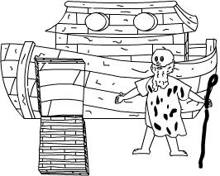
LEITURA: Gn 6, 5-14 e 7 , 1-5

- A história da Arca de Noé nos mostra como o pecado deixa triste o Coração de Deus, e nos faz merecer castigo.
- Porém, Noé era um homem justo, era amigo de Deus, e por isso ele mereceu ser protegido do dilúvio.

  - Mas Deus também possui amigos?

- È claro! Todos gostam de ter amigos! E para ser amigo de Deus basta sermos justos.
- Um homem, ou mulher justo é uma pessoa que procura fazer o bem em todas as suas ações, palavras e até no pensamento.
- A pessoa que sempre procura o bem é uma pessoa feliz, pois a bondade traz paz ao nosso coração, enquanto que a maldade nos perturba.
- Jesus Cristo quando viveu na terra deu muitos exemplos de como devemos agir para agradarmos a Deus. Todas as suas ações tornaram-se bons exemplos para nós: perdoar, ajudar os pobres, ensinar, repartir...
- Se nós também formos bons exemplos para os outros estaremos alegrando o Coração de Deus!
- Deus é amigo fiel, ele protege todos os que o amam, assim como fez com Noé ele pode faz com cada um de nós.

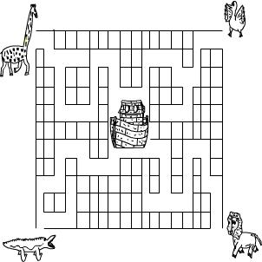
AJUDE OS ANIMAIS A ENTRAREM NA ARCA!

